Im Intranet haben Sie mithilfe des Programms „Netzwerkmonitor“ ein IP Paket aufgezeichnet. Folgender Teil des Paketes ist in hexadezimaler Form dargestellt:

45 00 00 28 D1 00 00 00 60 06 07 EA
C0 A8 B2 AB C0 A8 B2 11 04 1A 00 50

Die nachfolgenden Aufgaben beziehen sich auf diesen Mitschnitt! Nutzen Sie zur Lösung Ihr Infodokument mit den Seiten 4 und 5!

- Übertragen Sie den oben dargestellten hexadezimalen Code in die Struktur des IP Headers. Sollte für ein Feld keine Daten vorhanden sein, so tragen Sie bitte „Keine“ ein.

Hinweise: Das Feld „Internet Header Length (IHL)“ gibt die Länge des IP-Headers als Vielfaches von 32 Bit an. Das Feld „Options“ gehört zwar zum Header, kann aber im Paket fehlen!

- Welche Version des IP Protokolls wird hier verwendet?

….........................

- Geben Sie die IP Adressen von Sender und Empfänger in dezimaler Form an.

Senderadresse: …...........................................................................................

Empfängeradresse: ….....................................................................................

- Begründen Sie Ihre Angabe im Feld „Options“.

….......................................................................................................................
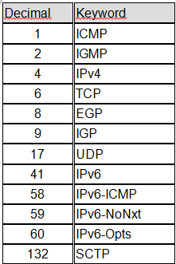
- Welches höhere Protokoll wird hier übertragen?
…..................................................................................

…..................................................................................

…..................................................................................

Info: Die Nutzlast (Daten …) gehört nicht mehr zum Header, sondern beginnt mit dem Header des höheren Protokolls, dessen Aufbau ebenfalls bekannt (s.u.) ist.

Headerlänge : 32 bit
16 bit Quellport | - bit Zielport

- Nennen Sie den Quellport und den Zielport in hexadezimaler und dezimaler Schreibweise:

Quellport (hex.): …........................... Quellport (dez.): ................................

Zielport (hex.): ….............................. Zielport (dez.): …..............................

- An welchen Server (Dienst) ist dieses Paket gerichtet?
Begründen Sie Ihre Aussage.

…..........................................................................................................

………………………………………………………………………………..

………………………………………………………………………………..

